
عامل النّاس باحترام
ورقة دراسيّة (3) /مادّة الاجتماعيات
الصّفّ الثّاني الأساسيّ
الدّرس الثّالث مملكتي

الاسم : التاريخ : / /
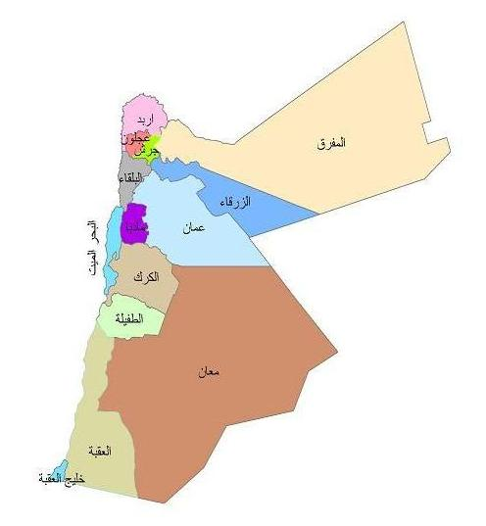

الملك المؤسس عبد الله الأوّل ابن الحسين المملكة الأردنيّة الهاشميّة
لقد توجَّهَ الملكُ المؤسسُ عبدُاللهِ الأوّلُ – طيبَ اللهُ ثراهُ – بعدَ الثّورةِ العربيّةِ الكبرى إلى الأردنِّ فاستقبلَهُ الأردنيون جميعًا وطلبوا إليهِ أنْ يبقى في الأردنِّ وبايعُوهُ على أنْ يكونَ أميرًا عليهم فقامَ بتأسيسِ إمارةِ شرقِ الأردنِّ عام 1921، وقد بذلَ جهودًا كبيرةً لخدمةِ أبناءِ شعبِهِ ثم تحوّلَت إمارةِ شرقِ الأردنِّ إلى المملكةِ الأردنيةِ الهاشميةِ وأصبحَ الملكُ عبدُ اللهِ الأولُ ملكًا عليها ويُسَمَّى الملكُ المؤسسُ ، وأصبحَتْ عمّانُ عاصمتَها وأهم مدنِها.
سببُ تسميةِ المملكةِ الأردنيّةِ الهاشميّةِ بهذا الاسمِ:-
مملكةٌ، حاكمَها ملكٌ.
أردنيةٌ، نسبةٌ إلى نهرِ الأردنِّ .
هاشميّةٌ، حاكمَها ملكٌ من إشرافِ بني هاشمٍ .

معلّمة المادّة
نورا ابو مريم

1- أُكملُ الفراغَ في العباراتِ الآتية:
1- مُؤسِسُ الْمَمْلَكَةِ الأُرْدُنِيَّةِ الْهاشِمِيَّةِ هُوَ ...............................................................................................................
2-يَتَضّمَنُ اسْمُ الْمَمْلَكَةِ الأُرْدُنِيَّةِ الْهاشِمِيَّةِ :
كَلِمَةَ (الأُرْدُنِيَّةِ) نِسْبَةً لـِ…………………………………………………………………………..
كَلِمَةَ (الْهاشِمِيَّةِ) تُشيرُ إِلى ………………………………………………………………….

2 أكْتبُ أهمّ إنجازات كل من الشّريف الحسين والملك المؤسس:
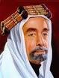 | 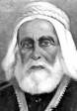
الملك المؤسس عبد الله الأوّل ابن الحسين.  أهم الإنجازات: ................................................. | الشّريف الحسين بن عليّ.  أهم الإنجازات:  ………………………………………………….

3- أُلوِّنُ علم الأردنّ:


نورا أبو مريم

